Testdaten Generatoren (Bogus vs. AutoFixture)
AutoFixture und Bogus sind zwei beliebte Bibliotheken zur Generierung von Testdaten in .NET, aber sie haben unterschiedliche Anwendungsfälle und Herangehensweisen. Hier ist ein Vergleich der beiden:

AutoFixture
Hauptmerkmale:
- Automatische Objekterstellung: AutoFixture ist darauf spezialisiert, komplette Objekte inklusive verschachtelter Eigenschaften automatisch zu erstellen. Dies ist besonders nützlich für Integrationstests oder Szenarien, bei denen viele unterschiedliche Objekttypen benötigt werden.
- Customization: AutoFixture bietet umfangreiche Möglichkeiten zur Anpassung der erstellten Objekte durch Customizations, die bestimmte Regeln oder Konfigurationen definieren, wie Objekte erstellt werden sollen.
- Komplexe Objektstrukturen: Es ist besonders gut darin, komplexe Objektstrukturen zu generieren, ohne dass viel manuelle Konfiguration notwendig ist.
- Integration mit Mocking-Bibliotheken: AutoFixture kann leicht mit Mocking-Bibliotheken wie Moq integriert werden, um automatisch Mock-Objekte zu erstellen.
Beispiel:

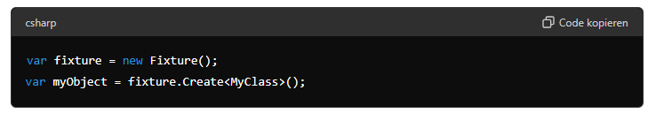

Bogus
Hauptmerkmale:
- Realistische Daten: Bogus ist darauf ausgelegt, realistische Testdaten wie Namen, Adressen, Telefonnummern usw. zu generieren, was es ideal für Unit-Tests oder Szenarien macht, in denen spezifische, aber realistische Daten benötigt werden.
- Datenlokalisierung: Bogus unterstützt die Generierung von Daten in verschiedenen Sprachen und Kulturen, was nützlich für Internationalisierungstests ist.
- Feine Kontrolle über Daten: Es bietet feine Kontrolle über die generierten Daten durch die Verwendung von Regeln und Mustern, die festlegen, wie bestimmte Felder gefüllt werden sollen.
- Performance: Bogus ist darauf ausgelegt, große Mengen an Daten schnell zu generieren, was es für Lasttests und Benchmarks geeignet macht.

Beispiel:

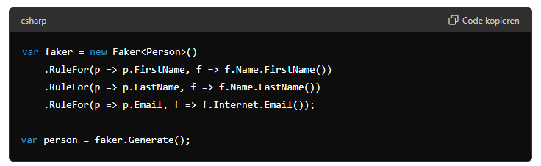

Vergleich
- Verwendungszweck:
  - AutoFixture: Eignet sich besser für die Generierung komplexer Objektstrukturen und die automatische Erstellung vollständiger Objekte.
  - Bogus: Ideal für die Erzeugung von realistisch aussehenden Daten, die spezifische Eigenschaften und Muster aufweisen.
- Benutzerfreundlichkeit:
  - AutoFixture: Bietet eine sehr einfache Möglichkeit, komplette Objekte zu erstellen, kann aber komplexer werden, wenn spezifische Anpassungen notwendig sind.
  - Bogus: Bietet eine intuitive API zur Definition von Datenregeln, was es sehr flexibel macht, aber möglicherweise mehr manuelle Konfiguration erfordert.
- Flexibilität:
  - AutoFixture: Sehr flexibel in Bezug auf die Automatisierung der Objekterstellung, aber möglicherweise übermäßig für einfache Datengenerierung.
  - Bogus: Flexibler für die spezifische Datenmanipulation und Generierung realistisch aussehender Daten.
- Integration:
  - AutoFixture: Gut integriert mit Mocking-Bibliotheken und eignet sich für Tests, bei denen automatisch generierte Objekte mit Mocks kombiniert werden.
  - Bogus: Weniger auf Integration mit anderen Bibliotheken fokussiert, aber stark in der reinen Datenmanipulation und -generierung.

Fazit
Die Wahl zwischen AutoFixture und Bogus hängt stark vom Anwendungsfall ab. Wenn es darum geht, komplexe Objekte automatisch zu erstellen und tief in Test-Setups zu integrieren, ist AutoFixture oft die bessere Wahl. Für die Generierung realistischer, spezifischer Testdaten, insbesondere wenn Internationalisierung oder spezifische Datenmuster wichtig sind, ist Bogus hervorragend geeignet.

